**上海市建筑工程学校**

**三级预防网络运行记录**

**一、学校心理危机一级预防记录**

1.每学年对所有新生开展**心理普测**，针对**心理普测数据异常的学生进行面谈进一步评估**，建立心理健康档案，并与班主任沟通，对于需要特殊关注学生进行**跟踪观察**。

需要特殊关注学生个人信息表（示例）

|  |  |  |  |  |  |  |
| --- | --- | --- | --- | --- | --- | --- |
| **姓名** | **学号** | **性别** | **出生年月** | **是否**  **独生子女** | **生源地** | **联系方式** |
|  |  | 女 | 2005.6 | 是 | 闵行 |  |
| **家庭状况** | 爸爸事业单位上班，妈妈会计 | | | | | |
| **主**  **要**  **问**  **题** | 1、心理普测结果：  2、从小学四年级时就有过结束生命的念头，因学钢琴，作业太多，没空练习，老师打骂她。被同学、老师冤枉、冷暴力出现情绪问题，太难受时用美工刀划手臂，大腿。当时父母工作比较忙，也忽略了她的求救信号。六年级时才告诉妈妈，初中补课压力大，很难受，哭，抓头发，出现幻听幻视。  3、10月29日数学课上，作业没交，和老师说作业忘记带了，老师说我上节课睡觉，所以没带。（我没有睡觉，其实是前面的同学睡觉），上课就针对我，说诚信问题，和班级同学说和不及格的同学的少跟他们说话。自己很难受，呼吸困难，手发冷，想通过画画，让自己平静下来，被老师阻止。  4、11月5日因数学老师情绪失控，和XX老师聊后情绪改善。后向学校反馈数学老师的问题。  5、11月11日晚妈妈说她是人渣，12日中午在二楼卫生间割腕，一道很深的口子。后和李老师带去医院急诊，联系父母前来。11月13日复旦大学附属儿科医院看医生，诊断抑郁发作，服药在家休息两周。11月26日复诊，诊断双相情感障碍，伴有精神病性症状的重度抑郁发作，服药在家休息。12月13日上海市精卫中心诊断伴有精神病性症状的重度抑郁发作，服药在家休息。12月17日约谈家长，12月18日、21日、22日来上课半天，适应后上课一天。 | | | | | |
| **既往病史（包含咨询或治疗情况）** | 初中二年级上学期去复旦大学附属儿科医院看医生，诊断双相情感障碍，服药一年。 | | | | | |

**新生心理普测谈话记录表（示例）**

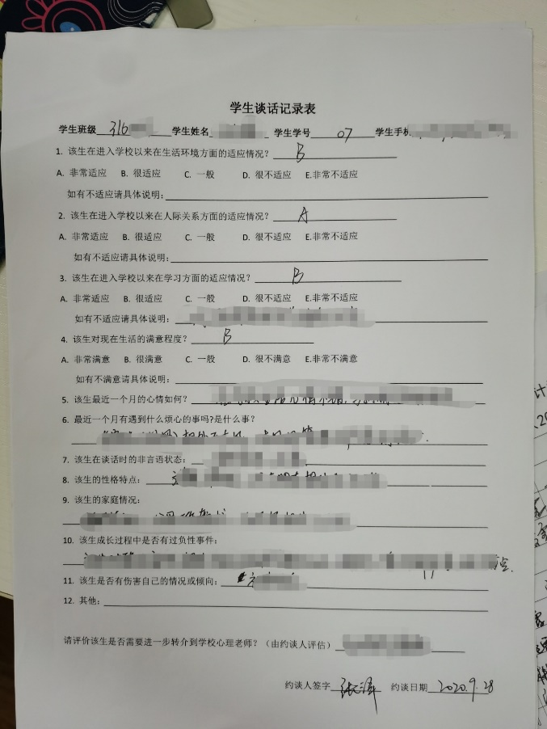

**二、学校二级预防运行记录（以2020-2021学年第二学期为例）**

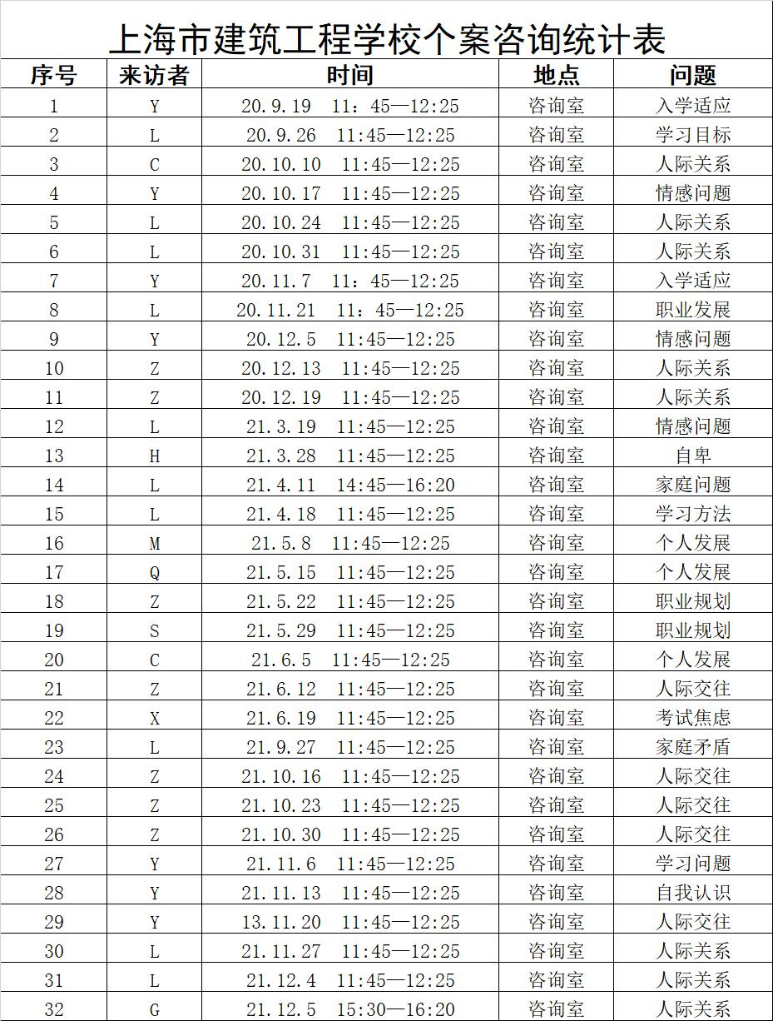

**三、学校三级转介运行记录**

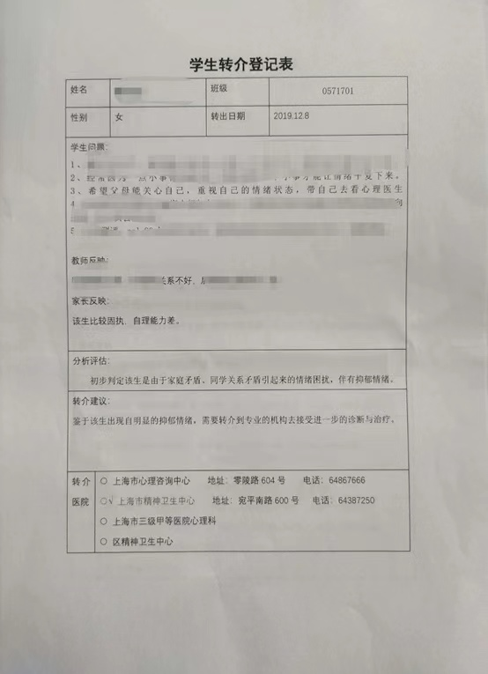

**上海市建筑工程学校**

**心理危机事件处理记录**

**一、一则自残学生的危机处理记录**

**时间：**2019年12月

**情况说明：**该生在校表现暴躁， 对什么事情都不感兴趣，在班级和老师对着干，并出现在寝室自残的过激行为。

**主要处理人：**程子鑫

**情况分析：**学生初中起就有过自伤行为，是因为父母小时候对她的溺爱，使她产生了较强的自我中心倾向。而当她进入初中之后，她的这种心理没有得到满足，父母从关心她的生活转向了关心她的学习。逐渐进入了心理断乳期，急需父母对她的心理需要给予极大的关注，可是事实上，父母的行为恰恰背离了她的原望，使得她越来越感到不受重视。加上学习成绩不理想，自己也无法肯定和悦纳自己，这种心理上的失衡无处发泄，但又急于发泄，这样，她唯一能找到的对象就是她自己，每次自伤都使她得到暂时的缓解，但是过后又重新回到失衡状态，其至比先前更严重。这样恶性循环，应该说不及时解决，对其将来的发展有很大的负面影响。

**心理疏导过程：**及时对该生进行了心理疏导，共同分析了产生现在这种行为的原因，使她明白了客观上产生这种行为的必然性，以及现在存在这种倾向的同学的普遍性。引导该生接受自己，并减轻对自己的消极认识。疏导她平时多参加一些课余活动，多看一些课外书，拓宽自己的视野，让自己的心胸变得开阔，这样，就不会感到压抑，所谓的烦恼也就不称其为烦恼了。等该生心情逐渐平复缓和后，为该生布置了家庭作业，即每天让她记录下自己的心态变化，对消极的认知加以反驳。比如“今天希望每个同学都能关注自己”，而这个愿望没能实现，则反驳“一个人不可能得到每个人的关注，因为我也没关注每一个人啊”。介于学生情绪低落持续过久，在联系家长后向专业医疗机构进行了转介。

**和家长的谈话记录：**

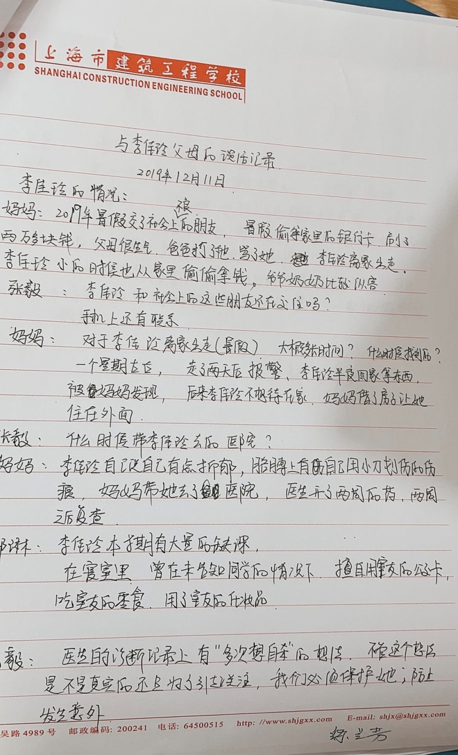 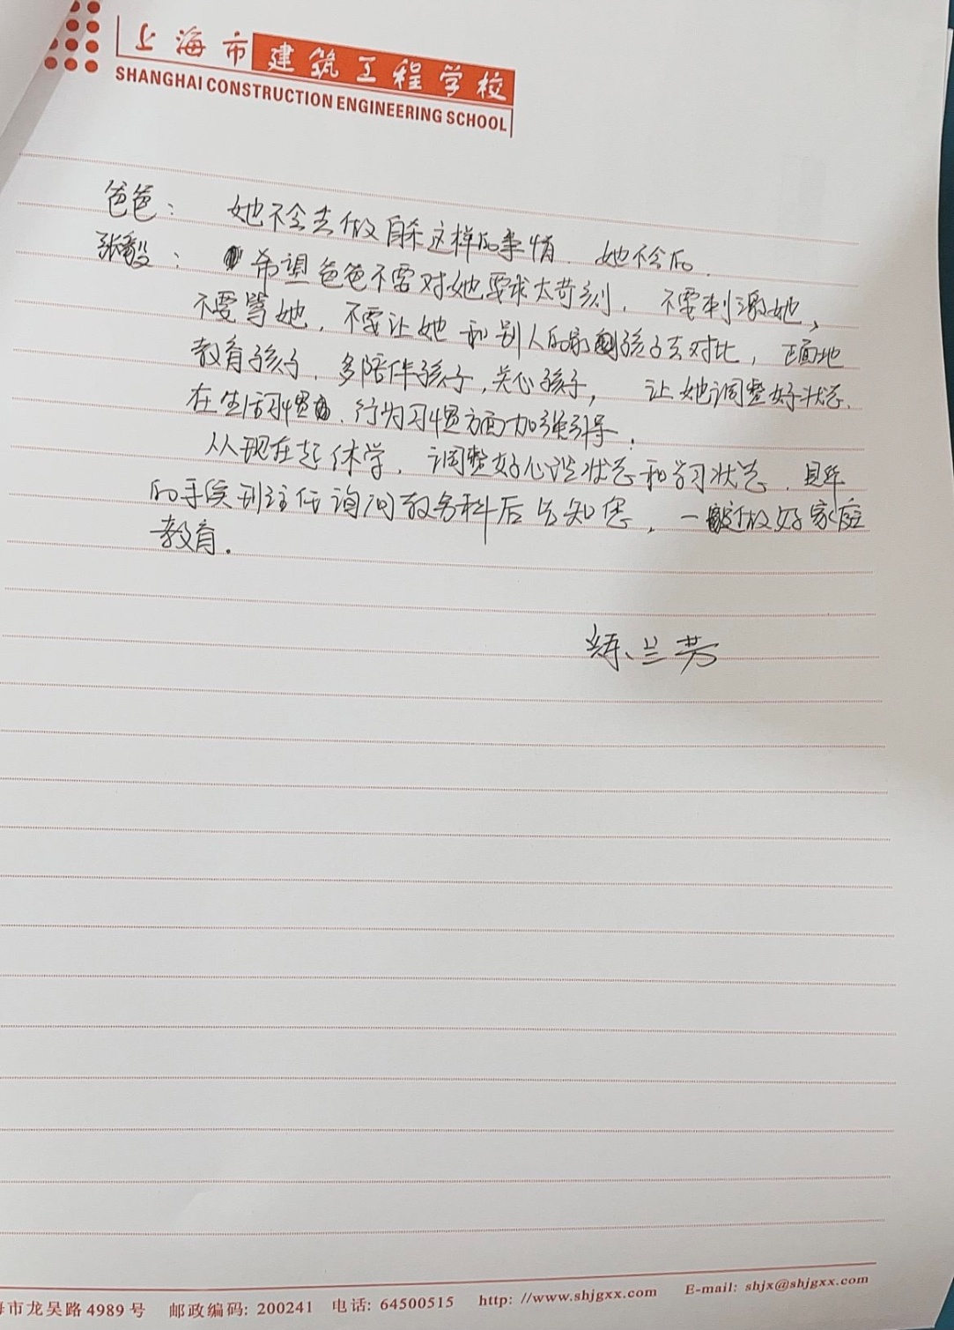

**转介上海市精神卫生中心记录：**

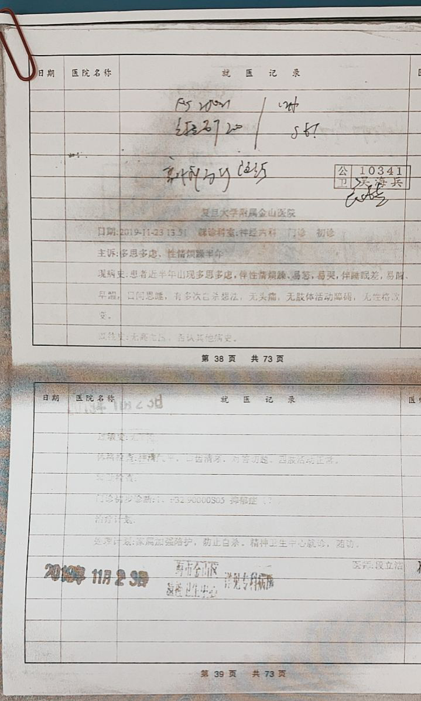

**二、一则自残学生的危机处理记录**

**时间：**2021年12月

**情况说明：**学生自述，从初中开始，就受到学校同学的欺凌，围追堵截，在家长不知情的情况下，自己硬挺过来。父亲常年在打工，奶奶和母亲经常吵架，家庭关系也很不和谐。在网上认识了一个知心朋友，两人无话不说、无话不谈，但好友却在自己高二的时候，因抑郁自杀。这对小雨产生很大打击，认为自己没有起到任何作用，自责的同时也时常会思考活着的意义。经常，很难转移注意力，会不自觉的心情压抑、胸闷、流泪。逐渐转变为不上课、整天呆在寝室，没有正常的人际交往。为了控制自己不良情绪，偶尔会采取自残的方式伤害自己。

**主要处理人：**程子鑫

情况分析：在本案例中，该生从小受到欺凌，家庭关系也不和谐，又突发变故，对其内心产生难以承受的痛苦，造成很大创伤。加之，家人的不理解和错误思想带给她很多无形压力。

**心理疏导过程：**

1.信息交换，产生共情，获得小雨信任感。

小雨是非常缺乏安全感的学生，做好工作的前提基础就是让她对我产生足够的信任感。为此我采取的谈心方式是： （1）互换信息，用自己类似经历产生共情。实事求是地承认自己没有经历过像她这样的痛苦，无法完全感同身受。但是自己也曾经缺乏父爱，能够体会缺少关心关爱的失落，通过互换信息，互相告诉秘密，让学生有信息交换的尊重感，获得小雨的信任。 （2）选择安静、轻松、舒适环境交谈。很多时候与小雨谈心谈话我都会选择在美好的校园环境下，边散步边谈心，让小雨觉得与我交流很轻松，很温暖。 （3）与小雨约定，她遇到任何问题，随时与我联系，所有交流内容也会当成秘密守口如瓶。积极引导她将自己的痛苦说出来，鼓励她选择哭出来宣泄情绪，与她共分担，一起想办法，一起解决问题。

2.关心关爱，引导放下过去，迎接美好新生活。

产生信任是基础，关键还是要温暖小雨内心，积极引导她放下过去，放松压力，用积极向上的心态迎接美好的未来新生活。

3.脱离家庭，充实生活，渐少过去阴影回忆。

通过鼓励小雨积极参加学校里各种学科竞赛、实践活动，让她充实自己，渐少回忆过去阴影的时间。发挥她认知超前、认真做事态度，通过赢得比赛奖项，去建立自己的获得感、满足感。在寒假期间，我特意让小雨组织队伍，由我带领他们参加大学生挑战杯比赛，最后获得了校级三等奖的成绩。一方面，让小雨做组长，增加她与人沟通、交流机会。另一方面，当生活某些方面不如意的时候，将注意力予以转移，通过自己的努力在其他方面获得成就感和获得感，同样会改变一个人的心理状态。慢慢渐少不良的阴影的影响，逐渐走出过去的阴影回忆。

4.家校共管，同学关注，健全社会支撑系统。

“解铃还须系铃人”，小雨的心理创伤很大程度源于原生家庭，即便在学校心理状态很好，但是回到家，仍然会“旧病复发”，很可能出现前功尽弃的结果。在家庭无形压力下，无人倾诉、无径疏导，心理创伤只会愈积愈大、愈积愈重。为了帮助小雨抚平心理创伤工作见实见效，我做了以下工作：（1）做足家长思想认识工作。侧面渗透正确观念，改变家长的认知，和家长保持紧密联络。建议家长用乐观向上的态度影响小雨。多关心、勤关注、会关爱，适时地用温情和理性的方式触动、温暖小雨。 （2）积极调动心理委员和班级同学进行朋辈心理支持。在生活、学习、活动等方方面面主动和小雨多交流、常沟通，多帮助，常爱护。通过平辈之间的引导和积极态度的隐形传递，让小雨感受到他人温暖帮扶和真情帮助，健全小雨的社会支撑系统，获得内心深处的安全感。

（三）解决结果

通过与小雨多次谈心交流、心理疏导以及一系列充满爱的帮扶措施，小雨逐渐从封闭状态中走出来，情绪不再持续低沉，心理状态逐渐变得开朗了许多。同时，小雨的人际关系也有所改善，能够积极主动的和同学朋友交流，遇到问题、困难，也开始学会寻求他人的帮助。最重要的是，在家庭方面，偶尔还是会提到过往家庭记忆，还是会有些烦心事。但不再像以前，提到家庭就低下头、声音低沉。开始能够正面面对家庭中的问题，并用自己新认知、新思想去解决、去应对家庭中的种种困难疑惑。

**上海市精神卫生中心门诊就诊记录：**

